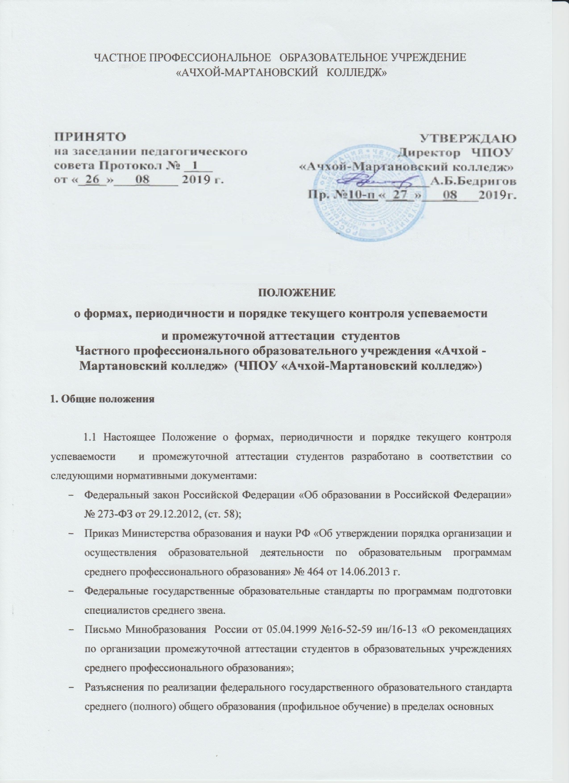
- профессиональных образовательных программ начального профессионального или среднего профессионального образования, формируемых на основе федерального государственного образовательного стандарта начального профессионального и среднего профессионального образования, одобренных Научно-методическим советом Центра начального, среднего, высшего и дополнительного профессионального образования ФГУ «ФИРО» Протокол № 1 от «03» февраля 2011 г.

1.2 Положение определяет формы и порядок организации текущего контроля знаний, регламентирует проведение промежуточной аттестации студентов.

2. Организация текущего контроля успеваемости и промежуточной
аттестации студентов

2.1. Текущая и промежуточная аттестация являются основными формами контроля образовательных и профессиональных достижений студентов колледжа.
2.2. Текущая и промежуточная аттестация обеспечивают оперативное управление образовательной деятельностью студентов, ее корректировку. Целью текущей и промежуточной аттестации является оценка степени соответствия качества образования студентов требованиями ФГОС по программам подготовки специалистов среднего звена.
2.3. Проведение текущей и промежуточной аттестации предполагает:
- на уровне студента – оценку достижений в образовательной деятельности, степени освоения общих и профессиональных компетенций;
- на уровне педагога – оценку результативности профессионально – педагогической деятельности, эффективности созданных педагогических условий;
- на уровне администрации – оценку результативности деятельности образовательной организации, состояния образовательного процесса, выявление динамики условий образовательного взаимодействия.
2.4. Для аттестации студентов на соответствие их персональных достижений поэтапным требованиям соответствующей ОП по программам подготовки специалистов среднего звена и программам подготовки квалифицированных рабочих в техникуме разрабатываются комплекты оценочных средств, позволяющие оценить знания, умения и освоенные компетенции.
2.5. Обязательной формой отчетности, подтверждающей освоение обучающимися компетенций при изучении теоретического материала и прохождении практики по каждому из основных видов профессиональной деятельности, является портфолио документов и работ, содержащее отчеты о ранее достигнутых результатах, дополнительные сертификаты, свидетельства (дипломы) олимпиад, конкурсов, творческие работы по специальности, характеристики с мест прохождения преддипломной практики.

- Планирование и организация текущего контроля успеваемости

2.1. Текущий контроль подразумевает регулярную объективную оценку качества освоения обучающимися содержания дисциплины, междисциплинарного курса и способствует успешному овладению учебным материалом, умениями и компетенциями в разнообразных формах аудиторной работы, и в процессе внеаудиторной подготовки.
2.2. Текущий контроль предполагает оценку результатов усвоения каждым обучающимся определенной темы или раздела программы.
2.3. Текущий контроль проводится в пределах времени, отведенного на соответствующую дисциплину/МДК, как традиционными, так и инновационными методами, включая компьютерные технологии.
Текущий контроль успеваемости студентов может иметь следующие виды:
- устный опрос на лекциях, практических и семинарских занятиях;
- проверка выполнения письменных заданий и расчетно-графических работ;
- защита лабораторных работ;
- проведение контрольных работ;
- тестирование (письменное или компьютерное).
Возможны и другие виды текущего контроля успеваемости, которые определяются преподавателями по согласованию с дисциплинарными цикловыми комиссиями.
2.4. С целью определения степени усвоения студентами программного материала на конкретном этапе обучения, проведения коррекции их уровня подготовки для дальнейшего освоения учебного материала по образовательной программе предусмотрен рубежный контроль знаний:
- проводится по всем дисциплинам/МДК, изучаемым студентами в течение месяца с выставлением преподавателями оценок (5, 4, 3, 2, н/а) в ведомость успеваемости в последний день текущего месяца;
- не аттестованными считаются студенты, посетившие менее 50% учебных занятий;
- заведующий отделением оформляет сводную ведомость ежемесячной аттестации всех групп студентов, анализирует ее и доводит до сведения заместителя директора по учебной работе, при необходимости - до сведения родителей (лиц, их заменяющих) результаты успеваемости студентов;
- студенты, получившие по итогам ежемесячной аттестации «2» (н/а), обязаны ликвидировать задолженность в течение 10-14 дней; по истечении этого срока прием задолженности осуществляется с письменного разрешения заместителя директора по учебной работе;
- студенты, не ликвидировавшие задолженность в установленный срок, не могут быть аттестованы положительно в последующую ежемесячную аттестацию.
2.5. По окончании каждого семестра проводится дифференцированный зачет с учетом результатов текущего контроля.
Обучающимся, не согласным с отметкой, выставленной по итогам текущей успеваемости, предоставляется право сдачи зачета по изученному материалу дисциплины/МДК.
2.6. Итоговые семестровые отметки по дисциплинам/МДК, не выносимым на экзамены, учитываются при переводе на следующий курс.
2.7. Семестровая оценка достижений студентов по учебной дисциплине физическая культура (основная и подготовительная группы) осуществляется на основе текущей аттестации качества выполнения студентами обязательных нормативов.
Студенты, посещающие специальную медицинскую группу, получают недифференцированный зачет (при желании обучающегося - отметку) при условии посещения занятий и выполнения заданий, соответствующих их возможностям. Система оценки достижений студентов специальной медицинской группы не предполагает установления нормативов. Критерии и показатели оценки имеют индивидуальных характер и определяются педагогом с учетом возможностей и специфики заболевания обучающегося, согласуются с медицинским работником колледжа, обучающимся.
Временно освобожденные на основании медицинского заключения от учебных занятий по физической культуре на непродолжительный срок (менее 1 месяца) обязаны посещать учебные занятия. Допускается их привлечение педагогом к подготовке отдельных этапов учебного занятия.
Студенты, освобожденные от посещения занятий по физической культуре на длительный отрезок времени (1 месяц и более), имеют право не посещать учебные занятия. Семестровая аттестация по физической культуре студентов данной категории осуществляется на основе оценки качества выполнения тематических сообщений или тестов достижений.
2.8. Текущая успеваемость студентов является обязательным условием промежуточной аттестации.

- Планирование промежуточной аттестации

3.1. Формы и порядок промежуточной аттестации определяются в соответствии с рабочими учебными планами по программам подготовки специалистов среднего звена и программам подготовки квалифицированных рабочих.
3.2. В процессе промежуточной аттестации осуществляется оценка результатов образовательной деятельности студентов посредством следующих форм:
- зачет;
- дифференцированный зачет;
- экзамен (для дисциплин и междисциплинарных курсов).
Промежуточная аттестация по практике (учебной, производственной и преддипломной) проводится в форме зачета.
3.3. При выборе дисциплин/МДК для экзамена образовательная организация руководствуется:
- значимостью дисциплины в подготовке специалиста;
- завершенностью изучения учебной дисциплины;
- завершенностью значимого раздела в дисциплине.
В случае изучения дисциплины/МДК на протяжении нескольких семестров, возможно проведение экзаменов по данной дисциплине в каждом из семестров.
3.4. При выборе дисциплин для комплексного экзамена по двум или нескольким дисциплинам учитывается наличие между ними межпредметных связей. Наименование дисциплин, входящих в состав комплексного экзамена по двум или нескольким дисциплинам, указывается в скобках после слов «Комплексный экзамен» при составлении экзаменационных материалов. При выставлении отметок в экзаменационную ведомость, зачетную книжку, журналы учебных занятий за комплексный экзамен по двум или нескольким учебным дисциплинам возможны следующие варианты:
- одна комплексная отметка по учебным дисциплинам, вынесенным на комплексный экзамен;
- отметка по каждой дисциплине комплексного экзамена.
3.5. Количество экзаменов в процессе промежуточной аттестации студентов не должно превышать 8 экзаменов в учебном году.
3.6. Дифференцированный зачет по отдельной учебной дисциплине/МДК или комплексный дифференцированный зачет по одной или нескольким учебным дисциплинам предусматривается в случае:
- дисциплины согласно рабочему учебному плану изучаются на протяжении нескольких семестров;
- на изучение дисциплин согласно рабочему учебному плану отводится наименьший по сравнению с другими объем часов обязательной учебной нагрузки.
Количество дифференцированных зачетов в процессе промежуточной аттестации студентов не должно превышать 10 зачетов в учебном году (в указанное количество не входят зачеты по физической культуре и семестровые оценки по дисциплинам, обучение по которым не завершено).

- Подготовка и проведение промежуточной аттестации

4.1 Порядок проведения промежуточной аттестации

Промежуточная аттестация студентов за семестр проводится поэтапно:
4.1.1. «Предварительная аттестация»
- аттестация проводится за 2 недели до окончания семестра по всем дисциплинам/МДК;
- оценки, полученные обучающимися в результате предварительной аттестации, заносятся кураторами групп в сводную ведомость;
- заведующие отделениями ССЗ и КР анализируют сводную ведомость предварительной аттестации и доводят до сведения заместителя директора по учебной работе, при необходимости - до сведения родителей (лиц, их заменяющих) результаты успеваемости студентов;
- студенты получившие по итогам предварительной аттестации положительные оценки, приказом колледжа допускаются к экзаменам;
- вопрос допуска студентов, получивших по итогам предварительной аттестации неудовлетворительные оценки и (или) не аттестацию (н/а), рассматриваются на заседании педагогического совета;
- для студентов, не получивших семестровую аттестацию по уважительной причине или заболевших в период аттестации, составляется индивидуальный график ликвидации задолженностей, утверждаемый заместителем директора по учебной работе.

4.1.2. «Промежуточная аттестация по окончании семестра»
- промежуточная аттестация студентов по окончании семестра проводится по всем дисциплинам/МДК, изучаемым в течение семестра, включая результаты экзаменов, выносимых на экзаменационную сессию;
- по дисциплинам, не выносимым на экзаменационную сессию, аттестация проводится преподавателями до начала экзаменационной сессии;
- по дисциплинам, выносимым на экзаменационную сессию, аттестация проводится по состоянию на последний день экзаменационной сессии, при этом оценка, полученная на экзамене, является итоговой оценкой за семестр;
- исправление неудовлетворительных оценок, полученных в результате промежуточной аттестации по окончанию семестра, проводится в соответствии с индивидуальным графиком, составленным заместителем директора по учебной работе и утвержденным приказом директора;
- оценки, полученные обучающимися по результатам промежуточной аттестации по окончанию семестра, заносятся кураторами групп в сводную ведомость;
- заведующие отделениями ССЗ и КР оформляют сводную ведомость промежуточной аттестации по окончанию семестра всех групп студентов, анализируют ее и доводят до сведения заместителя директора по учебной работе, при необходимости - до сведения родителей (лиц, их заменяющих) результаты успеваемости студентов;
- результаты промежуточной аттестации по окончанию семестра являются основанием для перевода на следующий курс. Перевод студентов на следующий курс оформляется приказом колледжа, а обучающиеся, не прошедшие аттестацию в установленные сроки отчисляются из образовательной организации (несовершеннолетние обучающиеся – отчисляются по согласованию с Комиссией по делам несовершеннолетних);
- сроки повторной промежуточной аттестации по окончанию семестра (учебного года) могут быть изменены в связи с болезнью студента или по другой уважительной причине.

4.2. Подготовка и проведение экзамена

4.2.1. Экзамены проводятся в период экзаменационных сессий, установленных календарным графиком учебного процесса. На каждую экзаменационную сессию составляется расписание экзаменов, которое утверждается директором колледжа и доводится до сведения преподавателей и студентов не позднее, чем за 2 недели до начала экзаменов.
4.2.2. К экзаменационной сессии обучающиеся допускаются при условии сдачи всех зачетов, предусмотренных учебным планом на данный семестр, а так же при отсутствии неудовлетворительных отметок по результатам текущей аттестации.
4.2.3. Промежуточная аттестация в форме экзамена проводится в день, освобожденный от других форм учебной нагрузки.
4.2.4. При составлении расписания экзаменов следует учитывать, что для одной группы в один день планируется только один экзамен. Интервал между экзаменами должен быть не менее двух календарных дней. Первый экзамен может быть проведен в первый день экзаменационной сессии.
4.2.5. Формы проведения экзамена по дисциплине/МДК и условия их выбора устанавливаются преподавателем и утверждаются на заседании дисциплинарной цикловой комиссии и доводятся до сведения студентов.
4.2.6. Экзаменационные материалы составляются на основе программы учебной дисциплины/МДК и охватывают наиболее актуальные разделы и темы. Экзаменационные материалы должны целостно отражать объем проверяемых теоретических знаний, позволяют оценивать уровень сформированности умений, общих и профессиональных компетенций.
Перечень вопросов и практических заданий по разделам, темам, выносимым на экзамен, разрабатывается преподавателем дисциплины/МДК, обсуждается на заседаниях дисциплинарной цикловой комиссии и утверждается заместителем директора по учебной работе не позднее, чем за месяц до начала сессии.
На основе разработанного и предъявленного обучающимся перечня вопросов и практических заданий, рекомендованных для подготовки к экзамену, составляются экзаменационные билеты, содержание которых до студентов не доводится.
Экзаменационные материалы могут содержать тестовые задания.
    - В период подготовки к экзамену могут проводиться консультации по экзаменационным материалам за счет общего бюджета времени, отведенного на консультации.
    - К началу экзамена должны быть подготовлены следующие документы:
- экзаменационные билеты;
- наглядные пособия, материалы справочного характера, нормативные документы, разрешенные к использованию на экзамене;
- протокол экзамена.
4.2.9. Экзамен (квалификационный) - форма оценки результатов освоения обучающимися профессиональных модулей. Экзамен (квалификационный) проводится в последнем семестре освоения программы междисциплинарных курсов после прохождения производственной практики по данному профессиональному модулю.
В качестве независимых внешних экспертов, оценивающих успешность освоения обучающимися профессиональных компетенций, выступают работодатели или высококвалифицированные специалисты. Результатом освоения профессионального модуля является готовность обучающегося к выполнению вида профессиональной деятельности. Итогом экзамена (квалификационного) является однозначное решение: «вид профессиональной деятельности освоен / не освоен».
4.2.10. Уровень подготовки студентов на экзамене оценивается в баллах: 5 – отлично; 4 – хорошо; 3- удовлетворительно; 2 – неудовлетворительно.
Оценки "отлично" заслуживает студент, обнаруживший всестороннее, систематическое и глубокое знание учебного материала, умение свободно выполнять практические задания, предусмотренные программой, усвоивший основную литературу и знакомый с дополнительной литературой, рекомендованной программой.
Оценки "хорошо" заслуживает студент, обнаруживший полное знание учебного материала, успешно выполняющий предусмотренные в программе практические задания, усвоивший основную литературу, рекомендованную в программе. Оценка "хорошо" выставляется обучающимся, показавшим систематический характер знаний по дисциплине и способным к их самостоятельному пополнению и обновлению в ходе дальнейшей учебной работы и профессиональной деятельности;
Оценки "удовлетворительно" заслуживает студент, обнаруживший знания основного учебного материала в объеме, необходимом для дальнейшей учебы и предстоящей работы по профессии, справляющийся с выполнением практических заданий, предусмотренных программой, знакомых с основной литературой, рекомендованной программой. Оценка "удовлетворительно" выставляется студентам, допустившим погрешности в ответе на экзамене и при выполнении экзаменационных заданий, но обладающим необходимыми знаниями для их устранения под руководством преподавателя;
Оценка "неудовлетворительно" выставляется студенту, обнаружившему пробелы в знаниях основного учебного материала, допустившему принципиальные ошибки в выполнении предусмотренных программой практических заданий. Оценка "неудовлетворительно" ставится обучающимся, которые не могут продолжить обучение или приступить к профессиональной деятельности по окончании образовательного учреждения без дополнительных занятий по соответствующей дисциплине.
4.2.11. Отметка, полученная студентом во время экзамена, заносится преподавателем в зачетную книжку (кроме неудовлетворительной) и экзаменационный протокол. Экзаменационная отметка по дисциплине за данный семестр является определяющей, независимо от полученных в семестре отметок текущего контроля по дисциплине.
4.2.12. По завершении всех экзаменов допускается пересдача экзамена, по которому обучающийся получил неудовлетворительную отметку.
4.2.13. Пересдача экзамена допускается не более двух раз. При повторном получении неудовлетворительной отметки экзамен принимается комиссией, утвержденной директором колледжа.
4.2.14. С целью повышения отметки допускается повторная сдача экзамена по дисциплине/МДК.

4.3 Подготовка и проведение дифференцированного зачета (зачета)

4.3.1. Дифференцированный зачет проводится за счет времени, отведенного на изучение учебной дисциплины.
4.3.3. Дифференцированный зачет может проводиться в виде индивидуального или группового собеседования, индивидуальных устных ответов студентов, зачетных контрольных работ, групповых практических заданий и отчетов об их выполнении, в виде рефератов, сочинений, докладов по теме, тестирования.
4.3.4. При проведении дифференцированных зачетов уровень подготовки студента оценивается в баллах: 5 – отлично; 4 – хорошо; 3 – удовлетворительно; 2 – неудовлетворительно.
4.3.5. Оценка, полученная во время дифференцированного зачета, заносится преподавателем в журнал учебных занятий группы и зачетную книжку.
4.3.6. Успешное прохождение студентом учебной, производственной и преддипломной практики оценивается в форме зачета.
4.3.7. При проведении зачета уровень подготовки обучающегося фиксируется в зачетной книжке словом «зачтено».

